Valgeranna külas, Valgeranna kämpingu ja Augusti kinnistute ning nende lähiümbruse detailplaneering

MAA-ALA ASUKOHA SKEEM

 Planeeringuala piir, Planeeringu PlanID 126915, detailplaneeringu ala suurus on ca 14,1 ha

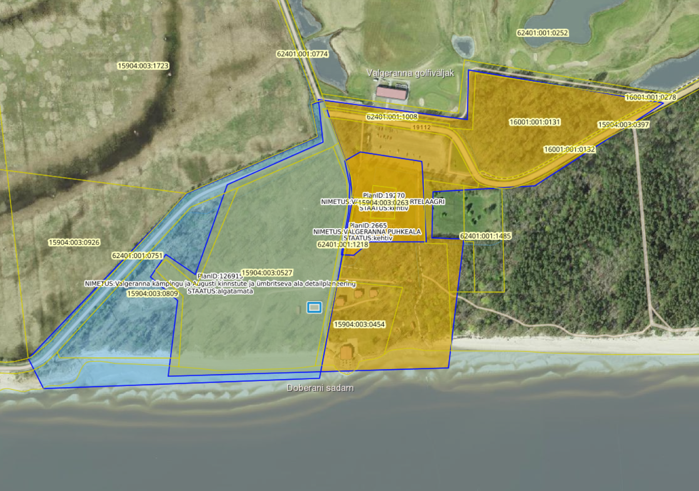

Väljavõte Maa-ameti kaardilt

